
专题06 反应速率、化学平衡与能量变化
【2021年】
1．（2021·山东）¹⁸O标记的乙酸甲酯在足量NaOH溶液中发生水解，部分反应历程可表示为：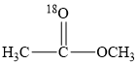+OH⁻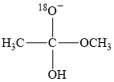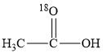+CH₃O⁻能量变化如图所示。已知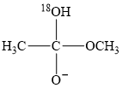为快速平衡，下列说法正确的是
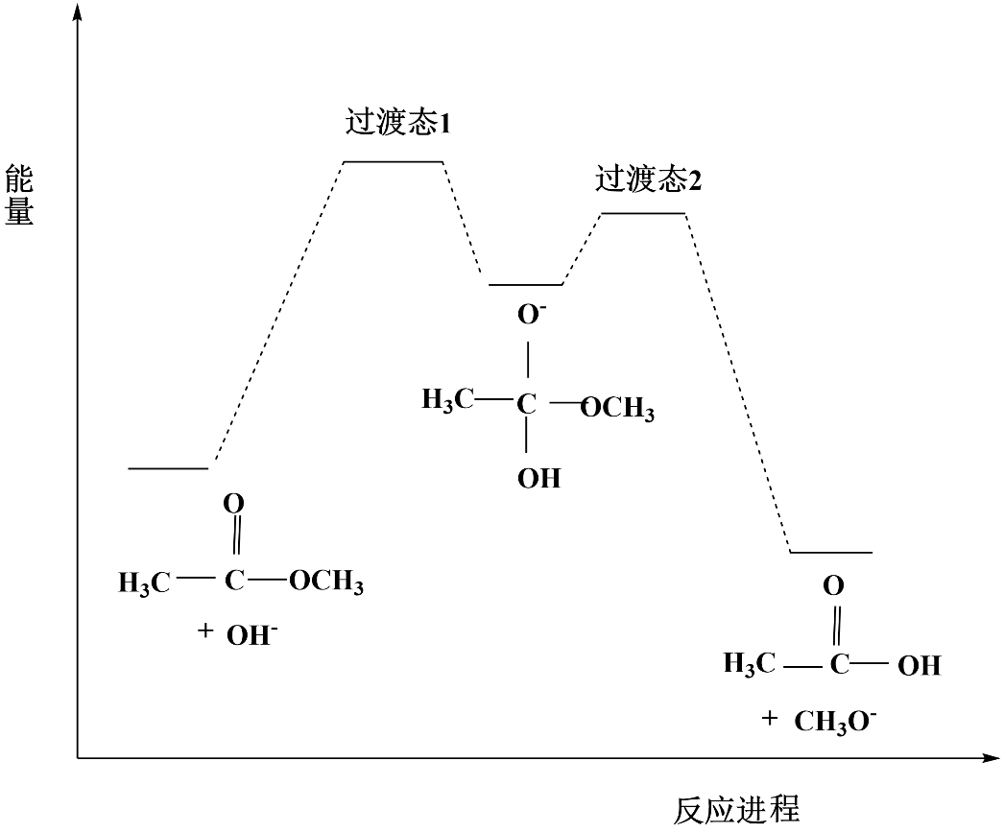
A．反应Ⅱ、Ⅲ为决速步
B．反应结束后，溶液中存在¹⁸OH⁻
C．反应结束后，溶液中存在CH₃¹⁸OH
D．反应Ⅰ与反应Ⅳ活化能的差值等于图示总反应的焓变
【答案】B
【详解】
A．一般来说，反应的活化能越高，反应速率越慢，由图可知，反应I和反应IV的活化能较高，因此反应的决速步为反应I、IV，故A错误；
B．反应I为加成反应，而与为快速平衡，反应II的成键和断键方式为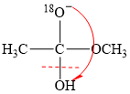或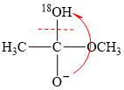，后者能生成¹⁸OH⁻，因此反应结束后，溶液中存在¹⁸OH⁻，故B正确；
C．反应III的成键和断键方式为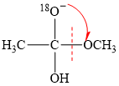或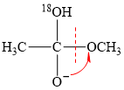，因此反应结束后溶液中不会存在CH₃¹⁸H，故C错误；
D．该总反应对应反应物的总能量高于生成物总能量，总反应为放热反应，因此和CH₃O⁻的总能量与和OH⁻的总能量之差等于图示总反应的焓变，故D错误；
综上所述，正确的是B项，故答案为B。
2．（2021·浙江）相同温度和压强下，关于反应的，下列判断正确的是
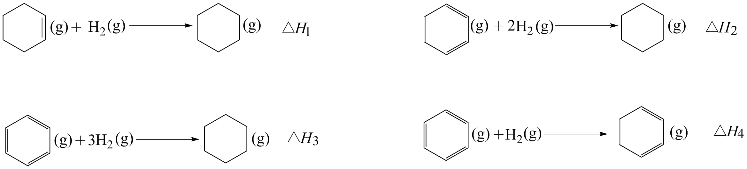
A． B．
C． D．
【答案】C
【分析】
一般的烯烃与氢气发生的加成反应为放热反应，但是，由于苯环结构的特殊性决定了苯环结构的稳定性，苯与氢气发生加成反应生成1，3-环己二烯时，破坏了苯环结构的稳定性，因此该反应为吸热反应。
【详解】
A．环己烯、1，3-环己二烯分别与氢气发生的加成反应均为放热反应，因此， ，A不正确；
B．苯分子中没有碳碳双键，其中的碳碳键是介于单键和双键之间的特殊的共价键，因此，其与氢气完全加成的反应热不等于环己烯、1，3-环己二烯分别与氢气发生的加成反应的反应热之和，即，B不正确；
C．环己烯、1，3-环己二烯分别与氢气发生的加成反应均为放反应，，由于1mol 1，3-环己二烯与氢气完全加成后消耗的氢气是等量环己烯的2倍，故其放出的热量更多，其；苯与氢气发生加成反应生成1，3-环己二烯的反应为吸热反应（），根据盖斯定律可知，苯与氢气完全加成的反应热，因此，C正确；
D．根据盖斯定律可知，苯与氢气完全加成的反应热，因此，D不正确。
综上所述，本题选C。
3．（2021·广东）“天问一号”着陆火星，“嫦娥五号”采回月壤。腾飞中国离不开化学，长征系列运载火箭使用的燃料有液氢和煤油等化学品。下列有关说法正确的是
A．煤油是可再生能源
B．燃烧过程中热能转化为化学能
C．火星陨石中的质量数为20
D．月壤中的与地球上的互为同位素
【答案】C
【详解】
A．煤油来源于石油，属于不可再生能源，故A错误；
B．氢气的燃烧过程放出热量，将化学能变为热能，故B错误；
C．元素符号左上角数字为质量数，所以火星陨石中的 ²⁰Ne 质量数为20，故C正确；
D．同位素须为同种元素，³He 和 ³H的质子数不同，不可能为同位素关系，故D错误；
故选C。
4．（2021·湖南）铁的配合物离子(用表示)催化某反应的一种反应机理和相对能量的变化情况如图所示：
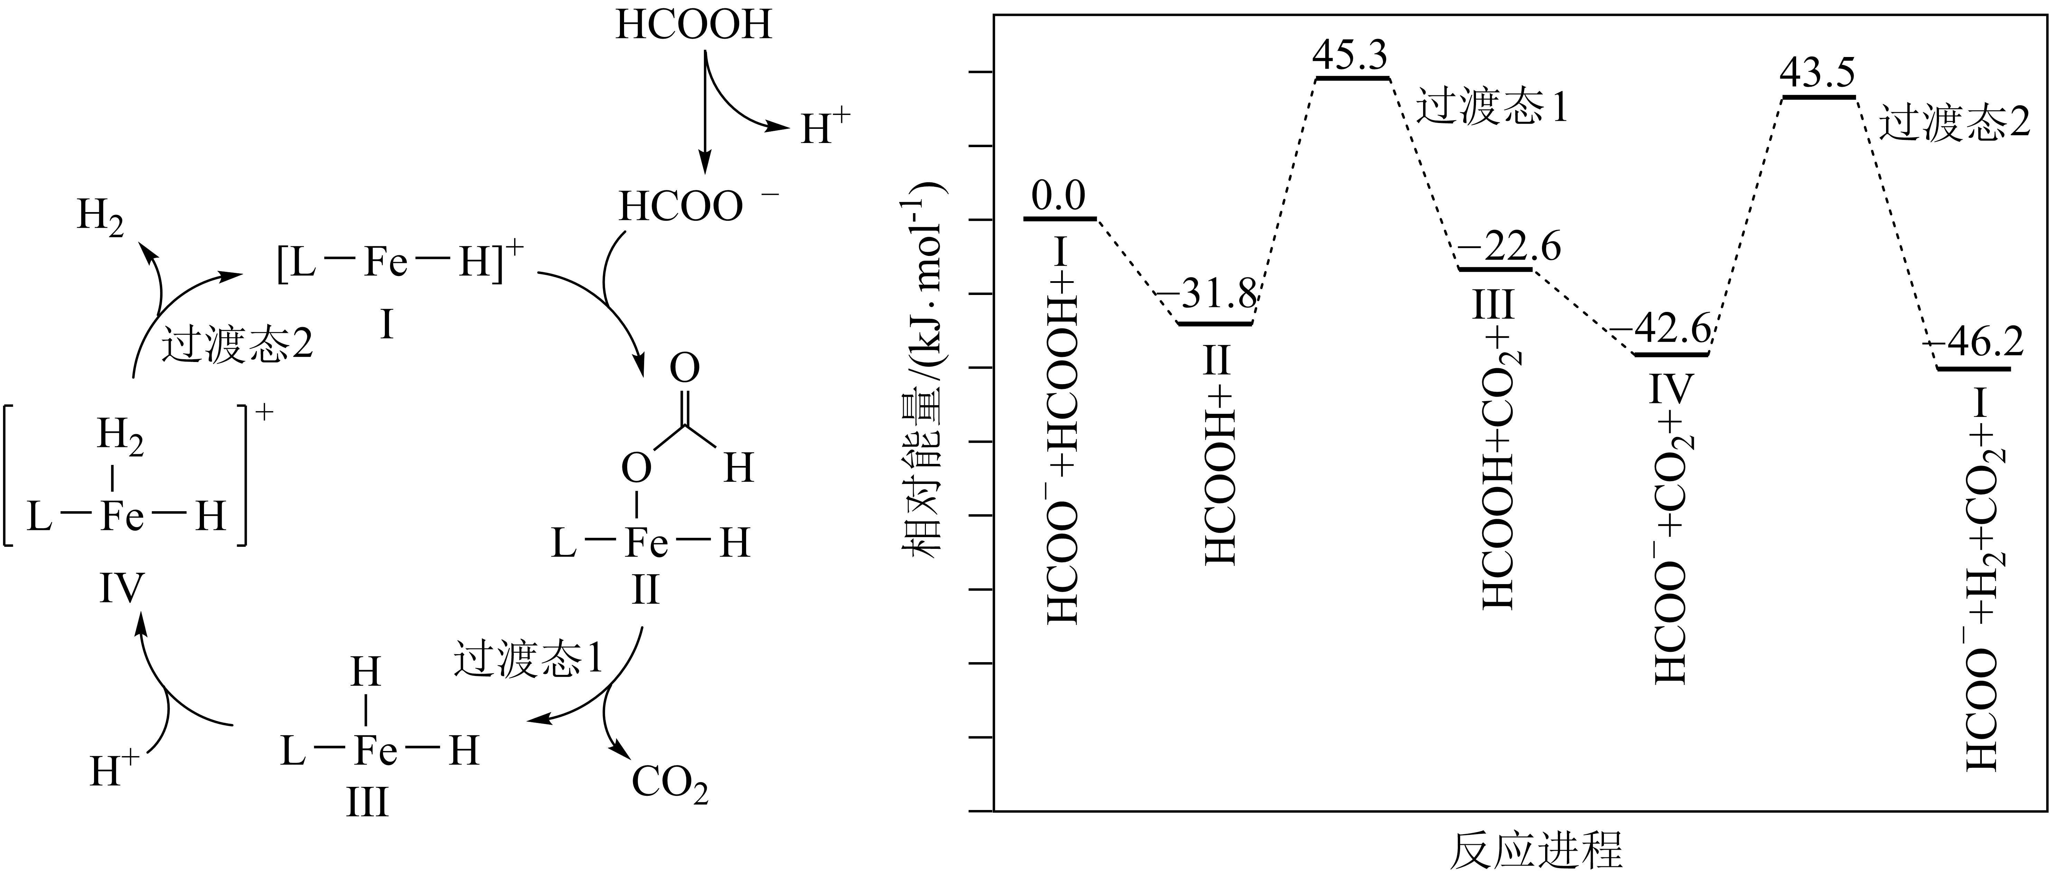下列说法错误的是
A．该过程的总反应为
B．浓度过大或者过小，均导致反应速率降低
C．该催化循环中元素的化合价发生了变化
D．该过程的总反应速率由Ⅱ→Ⅲ步骤决定
【答案】D
【详解】
A．由反应机理可知，HCOOH电离出氢离子后，HCOO⁻与催化剂结合，放出二氧化碳，然后又结合氢离子转化为氢气，所以化学方程式为HCOOHCO₂↑+H₂↑，故A正确；
B．若氢离子浓度过低，则反应Ⅲ→Ⅳ的反应物浓度降低，反应速率减慢，若氢离子浓度过高，则会抑制加酸的电离，使甲酸根浓度降低，反应Ⅰ→Ⅱ速率减慢，所以氢离子浓度过高或过低，均导致反应速率减慢，故B正确；
C．由反应机理可知，Fe在反应过程中，化学键数目发生变化，则化合价也发生变化，故C正确；
D．由反应进程可知，反应Ⅳ→Ⅰ能垒最大，反应速率最慢，对该过程的总反应起决定作用，故D错误；
故选D。
5．（2021·浙江）一定温度下：在的四氯化碳溶液()中发生分解反应：。在不同时刻测量放出的体积，换算成浓度如下表：
 | 0 | 600 | 1200 | 1710 | 2220 | 2820 | x
 | 1.40 | 0.96 | 0.66 | 0.48 | 0.35 | 0.24 | 0.12
下列说法正确的是
A．，生成的平均速率为
B．反应时，放出的体积为(标准状况)
C．反应达到平衡时，
D．推测上表中的x为3930
【答案】D
【详解】
A．，的变化量为(0.96-0.66)==0.3，在此时间段内的变化量为其2倍，即0.6，因此，生成的平均速率为，A说法不正确；
B．由表中数据可知，反应时，的变化量为(1.40-0.35)==1.05，其物质的量的变化量为1.05×0.1L=0.105mol，的变化量是其，即0.0525mol，因此，放出的在标准状况下的体积为0.0525mol ×22.4L/mol=，B说法不正确；
C．反应达到平衡时，正反应速率等于逆反应速率，用不同物质表示该反应的速率时，其数值之比等于化学计量数之比，，C说法不正确；
D．分析表中数据可知，该反应经过1110s（600-1710,1710-2820）后的浓度会变为原来的，因此，的浓度由0.24变为0.12时，可以推测上表中的x为(2820+1110)=3930，D说法正确。
综上所述，本题选D。
6．（2021·浙江）相同温度和压强下，关于物质熵的大小比较，合理的是
A．
B．
C．
D．
【答案】B
【详解】
A．和物质的量相同，且均为气态，含有的原子总数多，的摩尔质量大，所以熵值，A错误；
B．相同状态的相同物质，物质的量越大，熵值越大，所以熵值，B正确；
C．等量的同物质，熵值关系为：，所以熵值，C错误；
D．从金刚石和石墨的结构组成上来看，金刚石的微观结构更有序，熵值更低，所以熵值，D错误；
答案为：B。
7．（2021·广东）反应经历两步：①；②。反应体系中、、的浓度c随时间t的变化曲线如图所示。下列说法不正确的是
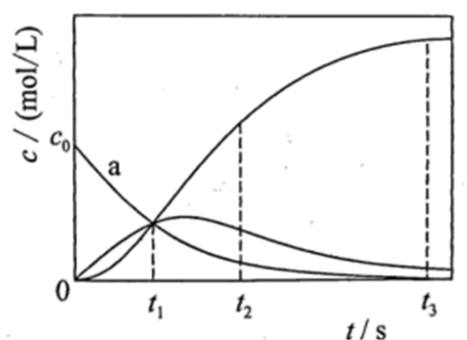
A．a为随t的变化曲线
B．时，
C．时，的消耗速率大于生成速率
D．后，
【答案】D
【分析】
由题中信息可知，反应经历两步：①；②。因此，图中呈不断减小趋势的ａ线为X的浓度随时间的变化曲线，呈不断增加趋势的线为Z的浓度随时间的变化曲线，先增加后减小的线为Y的浓度随时间的变化曲线。
【详解】
A．X是唯一的反应物，随着反应的发生，其浓度不断减小，因此，由图可知，为随的变化曲线，A正确；
B．由图可知，分别代表3种不同物质的曲线相交于时刻，因此，时，B正确；
C．由图中信息可知，时刻以后，Y的浓度仍在不断减小，说明时刻反应两步仍在向正反应方向发生，而且反应①生成Y的速率小于反应②消耗Y的速率，即时的消耗速率大于生成速率，C正确；
D．由图可知，时刻反应①完成，X完全转化为Y，若无反应②发生，则，由于反应②的发生，时刻Y浓度的变化量为，变化量之比等于化学计量数之比，所以Z的浓度的变化量为，这种关系在后仍成立， 因此，D不正确。
综上所述，本题选D。
8．（2021·河北）室温下，某溶液初始时仅溶有M和N且浓度相等，同时发生以下两个反应：①M+N=X+Y；②M+N=X+Z，反应①的速率可表示为v₁=k₁c²(M)，反应②的速率可表示为v₂=k₂c²(M) (k₁、k₂为速率常数)。反应体系中组分M、Z的浓度随时间变化情况如图，下列说法错误的是
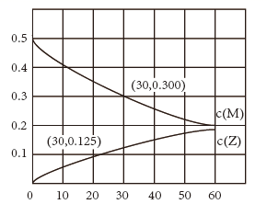
A．0～30min时间段内，Y的平均反应速率为6.67×10⁻⁸mol•L⁻¹•min⁻¹
B．反应开始后，体系中Y和Z的浓度之比保持不变
C．如果反应能进行到底，反应结束时62.5%的M转化为Z
D．反应①的活化能比反应②的活化能大
【答案】A
【详解】
A．由图中数据可知，时，M、Z的浓度分别为0.300和0.125 ，则M的变化量为0.5-0.300 =0.200 ，其中转化为Y的变化量为0.200-0.125 =0.075 。因此，时间段内，Y的平均反应速率为 ，A说法不正确；
B．由题中信息可知，反应①和反应②的速率之比为，Y和Z分别为反应①和反应②的产物，且两者与M的化学计量数相同（化学计量数均为1），因此反应开始后，体系中Y和Z的浓度之比等于 ，由于k₁、k₂为速率常数，故该比值保持不变，B说法正确；
C．结合A、B的分析可知因此反应开始后，在相同的时间内体系中Y和Z的浓度之比等于=，因此，如果反应能进行到底，反应结束时有 的M转化为Z，即的M转化为Z，C说法正确；
D．由以上分析可知，在相同的时间内生成Z较多、生成Y较少，因此，反应①的化学反应速率较小，在同一体系中，活化能较小的化学反应速率较快，故反应①的活化能比反应②的活化能大，D说法正确。
综上所述，相关说法不正确的只有A，故本题选A。
9．（2021·湖南）已知：，向一恒温恒容的密闭容器中充入和发生反应，时达到平衡状态I，在时改变某一条件，时重新达到平衡状态Ⅱ，正反应速率随时间的变化如图所示。下列说法正确的是
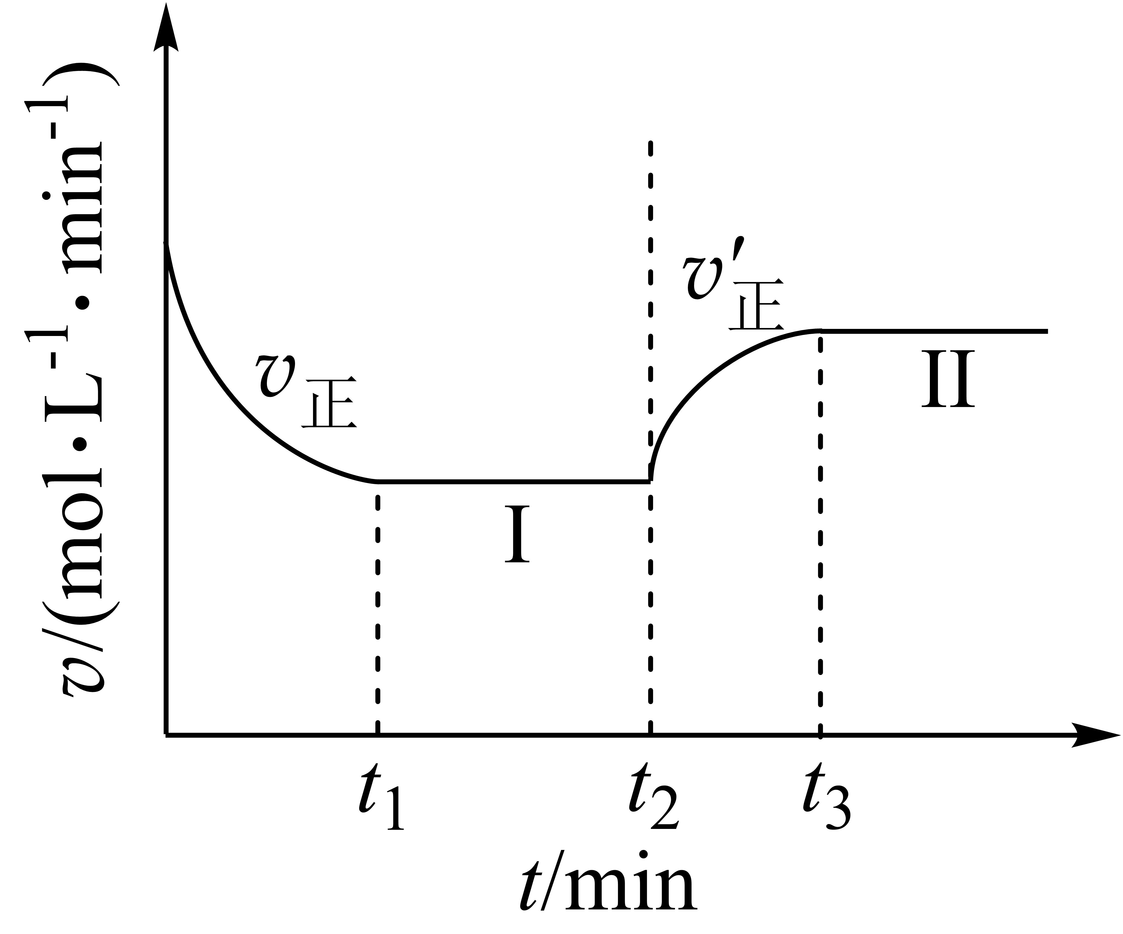
A．容器内压强不变，表明反应达到平衡
B．时改变的条件：向容器中加入C
C．平衡时A的体积分数：
D．平衡常数K：
【答案】BC
【分析】
根据图像可知，向恒温恒容密闭容器中充入1molA和3molB发生反应，反应时间从开始到t₁阶段，正反应速率不断减小，t₁-t₂时间段，正反应速率不变，反应达到平衡状态，t₂-t₃时间段，改变条件使正反应速率逐渐增大，平衡向逆反应方向移动，t₃以后反应达到新的平衡状态，据此结合图像分析解答。
【详解】
A.容器内发生的反应为A(g)+2B(g)3C(g)，该反应是气体分子数不变的可逆反应，所以在恒温恒容条件下，气体的压强始终保持不变，则容器内压强不变，不能说明反应达到平衡状态，A错误；
B.根据图像变化曲线可知，t₂t₃过程中，t₂时，瞬间不变，平衡过程中不断增大，则说明反应向逆反应方向移动，且不是“突变”图像，属于“渐变”过程，所以排除温度与催化剂等影响因素，改变的条件为：向容器中加入C，B正确；
C.最初加入体系中的A和B的物质的量的比值为1：3，当向体系中加入C时，平衡逆向移动，最终A和B各自物质的量增加的比例为1：2，因此平衡时A的体积分数(II)>(I)，C正确；
D.平衡常数K与温度有关，因该反应在恒温条件下进行，所以K保持不变，D错误。
故选BC。
【2020年】
1.（2020·江苏卷）反应可用于纯硅的制备。下列有关该反应的说法正确的是
A. 该反应 、
B. 该反应的平衡常数
C. 高温下反应每生成1 mol Si需消耗
D 用E表示键能，该反应
【答案】B
【解析】SiCl₄、H₂、HCl为气体，且反应前气体系数之和小于反应后气体系数之和，因此该反应为熵增，即△S>0，故A错误；根据化学平衡常数的定义，该反应的平衡常数K=,故B正确；
高温不是标准状况下，因此不能直接用22.4L·mol^{－1}计算，故C错误；△H=反应物键能总和－生成物键能总和，即△H=4E(Si－Cl)＋2E(H－H)－4E(H－Cl) －2E(Si－Si)，故D错误；答案为B。
2.（2020·江苏卷）CH₄与CO₂重整生成H₂和CO的过程中主要发生下列反应
在恒压、反应物起始物质的量比条件下，CH₄和CO₂的平衡转化率随温度变化的曲线如图所示。下列有关说法正确的是
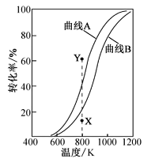
A. 升高温度、增大压强均有利于提高CH₄的平衡转化率
B. 曲线B表示CH₄的平衡转化率随温度的变化
C. 相同条件下，改用高效催化剂能使曲线A和曲线B相重叠
D. 恒压、800K、n(CH₄)：n(CO₂)=1:1条件下，反应至CH₄转化率达到X点的值，改变除温度外的特定条件继续反应，CH₄转化率能达到Y点的值
【答案】BD
【解析】甲烷和二氧化碳反应是吸热反应，升高温度，平衡向吸热反应即正向移动，甲烷转化率增大，甲烷和二氧化碳反应是体积增大的反应，增大压强，平衡逆向移动，甲烷转化率减小，故A错误；根据两个反应得到总反应为CH₄(g)＋2CO₂(g)===H₂(g)＋3CO(g) ＋H₂O (g)，加入的CH₄与CO₂物质的量相等，CO₂消耗量大于CH₄，因此CO₂的转化率大于CH₄，因此曲线B表示CH₄的平衡转化率随温度变化，故B正确；使用高效催化剂，只能提高反应速率，但不能改变平衡转化率，故C错误；800K时甲烷的转化率为X点，可以通过改变二氧化碳的量来提高甲烷的转化率达到Y点的值，故D正确。综上所述，答案为BD。
3.（2020·浙江卷）溶液与溶液发生反应：，达到平衡。下列说法不正确的是( )
A. 加入苯，振荡，平衡正向移动
B. 经苯2次萃取分离后，在水溶液中加入KSCN，溶液呈血红色，表明该化学反应存在限度
C. 加入固体，平衡逆向移动
D. 该反应的平衡常数
【答案】D
【解析】加入苯振荡，苯将I₂萃取到苯层，水溶液中c（I₂）减小，平衡正向移动，A正确；将5mL0.1mol/LKI溶液与1mL0.1mol/LFeCl₃溶液混合，参与反应的Fe³⁺与I⁻物质的量之比为1:1，反应后I⁻一定过量，经苯2次萃取分离后，在水溶液中加入KSCN溶液呈血红色，说明水溶液中仍含有Fe³⁺，即Fe³⁺没有完全消耗，表明该化学反应存在限度，B正确；加入FeSO₄固体溶于水电离出Fe²⁺，c（Fe²⁺）增大，平衡逆向移动，C正确；该反应的平衡常数K=，D错误；答案选D。
4.（2020·浙江卷）一定条件下： 。在测定的相对分子质量时，下列条件中，测定结果误差最小的是( )
A. 温度、压强 B. 温度、压强
C. 温度、压强 D. 温度、压强
【答案】D
【解析】测定二氧化氮的相对分子质量，要使测定结果误差最小，应该使混合气体中NO₂的含量越多越好，为了实现该目的，应该改变条件使平衡尽可以地逆向移动。该反应是一个反应前后气体分子数减小的放热反应，可以通过减小压强、升高温度使平衡逆向移动，则选项中，温度高的为130℃，压强低的为50kPa，结合二者选D。答案为D。
5.（2020·浙江卷）关于下列的判断正确的是( )
A. B. C. D.
【答案】B
【解析】碳酸氢根的电离属于吸热过程，则CO₃²⁻(aq)+H⁺(aq)=HCO₃²⁻(aq)为放热反应，所以△H₁<0；
CO₃²⁻(aq)+H₂O(l)HCO(aq)+OHˉ(aq)为碳酸根的水解离子方程式，CO₃²⁻的水解反应为吸热反应，所以△H₂>0；OHˉ(aq)+H⁺(aq)=H₂O(l)表示强酸和强碱的中和反应，为放热反应，所以△H₃<0；醋酸与强碱的中和反应为放热反应，所以△H₄<0；但由于醋酸是弱酸，电离过程中会吸收部分热量，所以醋酸与强碱反应过程放出的热量小于强酸和强碱反应放出的热量，则△H₄>△H₃；综上所述，只有△H₁<△H₂正确，故答案为B。
【2019年】
1．[2019江苏]在恒压、NO和O₂的起始浓度一定的条件下，催化反应相同时间，测得不同温度下NO转化为NO₂的转化率如图中实线所示(图中虚线表示相同条件下NO的平衡转化率随温度的变化)。下列说法正确的是
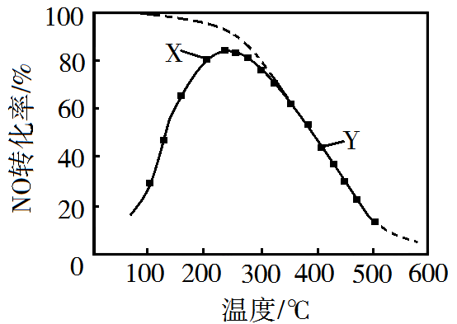
A．反应2NO(g)+O₂(g)===2NO₂(g)的ΔH>0
B．图中X点所示条件下，延长反应时间能提高NO转化率
C．图中Y点所示条件下，增加O₂的浓度不能提高NO转化率
D．380℃下，c_{起始}(O₂)=5.0×10⁻⁴ mol·L⁻¹，NO平衡转化率为50%，则平衡常数K>2000
【答案】BD
【解析】随温度升高NO的转化率先升高后降低，说明温度较低时反应较慢，一段时间内并未达到平衡，分析温度较高时，已达到平衡时的NO转化率可知，温度越高NO转化率越低，说明温度升高平衡向逆方向移动，根据勒夏特列原理分析该反应为放热反应，∆H<0，故A错误；根据上述分析，X点时，反应还未到达平衡状态，反应正向进行，所以延长反应时间能提高NO的转化率，故B正确；Y点，反应已经达到平衡状态，此时增加O₂的浓度，使得正反应速率大于逆反应速率，平衡向正反应方向移动，可以提高NO的转化率，故C错误；设NO起始浓度为amol/L，NO的转化率为50%，则平衡时NO、O₂和NO₂的浓度分别为0.5amol/L、(5×10⁻⁴-0.25a)mol/L、0.5amol/L，根据平衡常数表达式K=>=2000，故D正确；故选BD。
2．[2019浙江选考]下列说法正确的是
A．H(g)＋I₂(g) 2HI(g)，其他条件不变，缩小反应容器体积，正逆反应速率不变
B．C(s)＋H₂O(g) H₂(g)＋CO(g)，碳的质量不再改变说明反应已达平衡
C．若压强不再随时间变化能说明反应2A(?)＋B(g) 2C(?)已达平衡，则A、C不能同时是气体
D．1 mol N₂和3 mol H₂反应达到平衡时H₂转化率为10%，放出的热量为Q₁；在相同温度和压强下，当2 mol NH₃分解为N₂和H₂的转化率为10%时，吸收的热量为Q₂，Q₂不等于Q₁
【答案】B
【解析】该可逆反应的反应前后气体计量数不发生变化，当缩小反应容器体积，相当于加压，正逆反应速率同等程度增加，A项错误；在建立平衡前，碳的质量不断改变，达到平衡时，质量不变，因而碳的质量不再改变说明反应已达平衡，B项正确；若压强不再改变说明反应达到平衡，表明反应前后气体的计量数不等，故A、C不可能均为气体，C项错误；易知N₂(g)+3H₂(g)⇌2NH₃(g) ΔH，合成氨气实际参与反应n(H₂)=3×10％=0.3mol，因而Q₁=0.3/3×|ΔH|=0.1|ΔH|，分解氨气时实际消耗的n(NH₃)=2×10％=0.2mol，Q₂=0.2/2×|ΔH|=0.1|ΔH|，则Q₁=Q₂，D项错误。
3．[2019江苏]氢气与氧气生成水的反应是氢能源应用的重要途径。下列有关说法正确的是
A．一定温度下，反应2H₂(g)+O₂(g) ==2H₂O(g)能自发进行，该反应的ΔH<0
B．氢氧燃料电池的负极反应为O₂+2H₂O+4e⁻==4OH⁻
C．常温常压下，氢氧燃料电池放电过程中消耗11.2 L H₂，转移电子的数目为6.02×10²³
D．反应2H₂(g)+O₂(g) ==2H₂O(g)的ΔH可通过下式估算：
ΔH=反应中形成新共价键的键能之和−反应中断裂旧共价键的键能之和
【答案】A
【解析】体系能量降低和混乱度增大都有促使反应自发进行的倾向，该反应属于混乱度减小的反应，能自发说明该反应为放热反应，即∆H<0，A正确；氢氧燃料电池，氢气作负极，失电子发生氧化反应，中性条件的电极反应式为：2H₂ − 4e⁻ =4H⁺，B错误；常温常压下，V_{m}≠22.L/mol，无法根据气体体积进行微粒数目的计算，C错误；反应中，应该如下估算：∆H=反应中断裂旧化学键的键能之和− 反应中形成新共价键的键能之和，D错误。
4．[2019新课标Ⅱ节选]环戊二烯（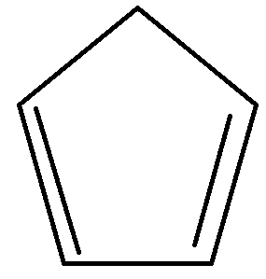）是重要的有机化工原料，广泛用于农药、橡胶、塑料等生产。回答下列问题：
（1）已知：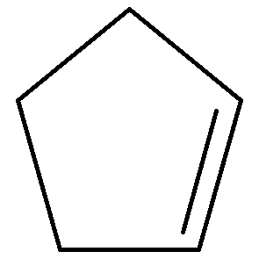(g) ==== (g)+H₂(g) ΔH₁=100.3 kJ·mol ⁻¹ ①
H₂(g)+ I₂(g) ===2HI(g) ΔH₂=−11.0 kJ·mol ⁻¹ ②
对于反应：(g)+ I₂(g) ===(g)+2HI(g) ③ ΔH₃=___________kJ·mol ⁻¹。
【答案】(1)89.3
【解析】（1）根据盖斯定律①− ②，可得反应③的ΔH=89.3kJ/mol；
5．[2019新课标Ⅲ节选]近年来，随着聚酯工业的快速发展，氯气的需求量和氯化氢的产出量也随之迅速增长。因此，将氯化氢转化为氯气的技术成为科学研究的热点。回答下列问题：
（2）Deacon直接氧化法可按下列催化过程进行：
CuCl₂(s)==CuCl(s)+Cl₂(g) ΔH₁=83 kJ·mol⁻ ¹
CuCl(s)+O₂(g)==CuO(s)+Cl₂(g) ΔH₂=− 20 kJ·mol⁻ ¹
CuO(s)+2HCl(g)==CuCl₂(s)+H₂O(g) ΔH₃=− 121 kJ·mol⁻ ¹
则4HCl(g)+O₂(g)==2Cl₂(g)+2H₂O(g)的ΔH=_________ kJ·mol⁻ ¹。
【答案】（2）
【解析】（2）根据盖斯定律知，（反应I+反应II+反应III）×2得 ∆H=（∆H₁+∆H₂+∆H₃）×2=− 116kJ·mol⁻ ¹。
6．[2019北京节选]氢能源是最具应用前景的能源之一，高纯氢的制备是目前的研究热点。
（1）甲烷水蒸气催化重整是制高纯氢的方法之一。
①反应器中初始反应的生成物为H₂和CO₂，其物质的量之比为4∶1，甲烷和水蒸气反应的方程式是______________。
②已知反应器中还存在如下反应：
i.CH₄(g)+H₂O(g)=CO(g)+3H₂(g) ΔH₁
ii.CO(g)+H₂O(g)=CO₂(g)+H₂(g) ΔH₂
iii.CH₄(g)=C(s)+2H₂(g) ΔH₃
……
iii为积炭反应，利用ΔH₁和ΔH₂计算ΔH₃时，还需要利用__________反应的ΔH。
【答案】（1）① CH₄ + 2H₂O= 4H₂ + CO₂ ②C(s)+CO₂(g)=2CO(g)
【解析】（1）①由于生成物为H₂和CO₂，其物质的量之比为4：1，反应物是甲烷和水蒸气，因而反应方程式为CH₄ + 2H₂O= 4H₂ + CO₂；
②ⅰ− ⅱ可得CH₄(g)+CO₂(g)=2CO(g)+2H₂(g),设为ⅳ，用ⅳ− ⅲ可得C(s)+CO₂(g)=2CO(g)，因为还需利用C(s)+CO₂(g)=2CO(g)反应的焓变。
7．[2019天津节选]多晶硅是制作光伏电池的关键材料。以下是由粗硅制备多晶硅的简易过程。
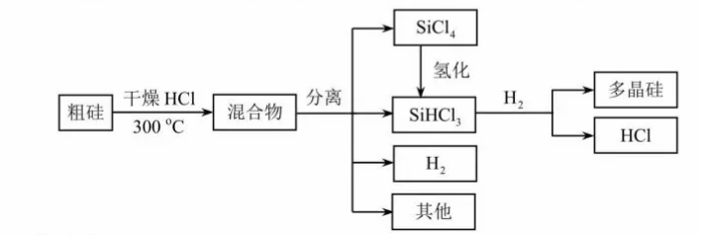
回答下列问题：
Ⅰ．硅粉与在300℃时反应生成气体和，放出热量，该反应的热化学方程式为________________________。的电子式为__________________。
Ⅱ．将氢化为有三种方法，对应的反应依次为：
①
②
③
（4）反应③的______（用，表示）。温度升高，反应③的平衡常数______（填“增大”、“减小”或“不变”）。
【答案】Ⅰ． 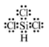
Ⅱ．（4） 减小
【解析】I.参加反应的物质是固态的Si、气态的HCl，生成的是气态的SiHCl₃和氢气，反应条件是300℃，配平后发现SiHCl₃的化学计量数恰好是1，由此可顺利写出该条件下的热化学方程式：Si(s)+3HCl(g) SiHCl₃(g)+H₂(g) ∆H=− 225kJ·mol⁻ ¹；SiHCl₃中硅与1个H、3个Cl分别形成共价单键，由此可写出其电子式为：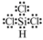，注意别漏标3个氯原子的孤电子对；
II.（4）将反应①反向，并与反应②直接相加可得反应③，所以∆H₃=∆H₂− ∆H₁，因∆H₂<0、∆H₁>0，所以∆H₃必小于0，即反应③正反应为放热反应，而放热反应的化学平衡常数随着温度的升高而减小。
【2018年】
1. （2018年天津卷）室温下，向圆底烧瓶中加入1 molC₂H₅OH和含1molHBr的氢溴酸，溶液中发生反应；C₂H₅OH+HBrC₂H₅Br+H₂O，充分反应后达到平衡。已知常压下，C₂H₅Br和C₂H₅OH的沸点分别为38.4℃和78.5℃。下列有关叙述错误的是
A. 加入NaOH，可增大乙醇的物质的量
B. 增大HBr浓度，有利于生成C₂H₅Br
C. 若反应物增大至2 mol，则两种反应物平衡转化率之比不变
D. 若起始温度提高至60℃，可缩短反应达到平衡的时间
【答案】D
【解析】加入NaOH，中和HBr，平衡逆向移动，可增大乙醇的物质的量，A正确。增大HBr浓度，平衡正向移动，有利于生成C₂H₅Br，B正确。若反应物增大至2 mol，实际上就是将反应的浓度都增大至原来的2倍，比例不变（两次实验反应物的比例都是1:1，等于方程式中的系数比），这里有一个可以直接使用的结论：只要反应物的投料比等于系数比，达平衡时反应物的转化率一定是相等的。所以两种反应物的转化率一定是1:1，C正确。若起始温度提高至60℃，考虑到HBr是挥发性酸，在此温度下会挥发出去，降低HBr的浓度减慢速率，增加了反应时间，D错误。
2. （2018年江苏卷）根据下列图示所得出的结论不正确的是
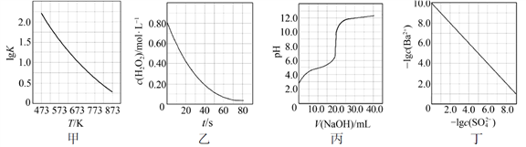
A. 图甲是CO(g)+H₂O(g) CO₂(g)+H₂(g)的平衡常数与反应温度的关系曲线，说明该反应的ΔH<0
B. 图乙是室温下H₂O₂催化分解放出氧气的反应中c(H₂O₂ )随反应时间变化的曲线，说明随着反应的进行H₂O₂分解速率逐渐减小
C. 图丙是室温下用0.1000 mol·L⁻¹NaOH溶液滴定20.00 mL 0.1000 mol·L⁻¹某一元酸HX的滴定曲线，说明HX是一元强酸
D. 图丁是室温下用Na₂SO₄除去溶液中Ba²⁺达到沉淀溶解平衡时，溶液中c(Ba²⁺ )与c(SO₄²⁻)的关系曲线，说明溶液中c(SO₄²⁻ )越大c(Ba²⁺ )越小
【答案】C
【解析】升高温度，lgK减小，平衡向逆反应方向移动，逆反应为吸热反应，正反应为放热反应，该反应的ΔH＜0，A正确；根据图像，随着时间的推移，c（H₂O₂）变化趋于平缓，随着反应的进行H₂O₂分解速率逐渐减小，B正确；根据图像，没有滴入NaOH溶液时，0.1000mol/LHX溶液的pH＞1，HX为一元弱酸，C错误；根据图像可见横坐标越小，纵坐标越大，-lgc（SO₄²⁻）越小，-lgc（Ba²⁺）越大，说明c（SO₄²⁻）越大c（Ba²⁺）越小，D正确。
3. （2018年江苏卷）一定温度下，在三个容积相同的恒容密闭容器中按不同方式投入反应物，发生反应2SO2(g)+ O2(g) 2SO3(g)(正反应放热)，测得反应的相关数据如下：
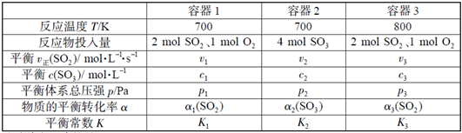
下列说法正确的是
A. v₁< v₂，c₂< 2c₁ B. K₁> K₃，p₂> 2p₃
C. v₁< v₃，α₁(SO₂ ) >α₃(SO₂ ) D. c₂> 2c₃，α₂(SO₃ )+α₃(SO₂ )<1
【答案】CD
【解析】对比容器的特点，将容器1和容器2对比，将容器1和容器3对比。容器2中加入4molSO₃等效于在相同条件下反应物投入量为4molSO₂和2molO₂，容器2中起始反应物物质的量为容器1的两倍，容器2相当于在容器1达平衡后增大压强，将容器的体积缩小为原来的一半，增大压强化学反应速率加快，υ₂＞υ₁，增大压强平衡向正反应方向移动，平衡时c₂＞2c₁，p₂＜2p₁，α₁（SO₂）+α₂（SO₃）＜1，容器1和容器2温度相同，K₁=K₂；容器3相当于在容器1达到平衡后升高温度，升高温度化学反应速率加快，υ₃＞υ₁，升高温度平衡向逆反应方向移动，平衡时c₃＜c₁，p₃＞p₁，α₃（SO₂）＜α₁（SO₂），K₃＜K₁。根据上述分析，A项，υ₂＞υ₁，c₂＞2c₁，A项错误；B项，K₃＜K₁，p₂＜2p₁，p₃＞p₁，则p₂＜2p₃，B项错误；C项，υ₃＞υ₁，α₃（SO₂）＜α₁（SO₂），C项正确；D项，c₂＞2c₁，c₃＜c₁，则c₂＞2c₃，α₁（SO₂）+α₂（SO₃）＜1，α₃（SO₂）＜α₁（SO₂），则α₂（SO₃）+α₃（SO₂）＜1，D项正确；答案选CD。
4. （2018年北京卷）我国科研人员提出了由CO₂和CH₄转化为高附加值产品CH₃COOH的催化反应历程。该历程示意图如下。
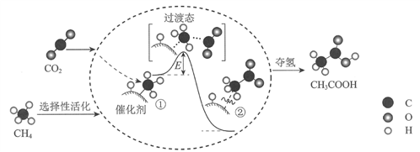
下列说法不正确的是
A. 生成CH₃COOH总反应的原子利用率为100%
B. CH₄→CH₃COOH过程中，有C―H键发生断裂
C. ①→②放出能量并形成了C―C键
D. 该催化剂可有效提高反应物的平衡转化率
【答案】D
【解析】根据图示CH₄与CO₂在催化剂存在时生成CH₃COOH，总反应为CH₄+CO₂CH₃COOH，只有CH₃COOH一种生成物，原子利用率为100%，A正确；CH₄选择性活化变为①过程中，有1个C-H键发生断裂，B正确；根据图示，①的总能量高于②的总能量，①→②放出能量，对比①和②，①→②形成C-C键，C正确；催化剂只影响化学反应速率，不影响化学平衡，不能提高反应物的平衡转化率，D错误。
5. （2018年江苏卷）下列说法正确的是
A. 氢氧燃料电池放电时化学能全部转化为电能
B. 反应4Fe(s)+3O₂(g)===2Fe₂O₃(s)常温下可自发进行，该反应为吸热反应
C. 3 mol H₂与1 mol N₂混合反应生成NH₃，转移电子的数目小于6×6.02×10²³
D. 在酶催化淀粉水解反应中，温度越高淀粉水解速率越快
【答案】C
【解析】氢氧燃料电池放电时化学能不能全部转化为电能，理论上能量转化率高达85%~90%，A错误；反应4Fe（s）+3O₂（g）=2Fe₂O₃（s）的ΔS＜0，该反应常温下可自发进行，该反应为放热反应，B错误；N₂与H₂的反应为可逆反应，3molH₂与1molN₂混合反应生成NH₃，转移电子数小于6mol，转移电子数小于6×6.02×10²³，C正确；酶是一类具有催化作用的蛋白质，酶的催化作用具有的特点是：条件温和、不需加热，具有高度的专一性、高效催化作用，温度越高酶会发生变性，催化活性降低，淀粉水解速率减慢，D错误。
【2017年】
1．【2017天津卷】常压下羰基化法精炼镍的原理为：Ni(s)+4CO(g)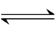Ni(CO)₄(g)。230℃时，该反应的平衡常数K=2×10⁻⁵。已知：Ni(CO)₄的沸点为42.2℃，固体杂质不参与反应。
第一阶段：将粗镍与CO反应转化成气态Ni(CO)₄；
第二阶段：将第一阶段反应后的气体分离出来，加热至230℃制得高纯镍。
下列判断正确的是
A．增加c(CO)，平衡向正向移动，反应的平衡常数增大
B．第一阶段，在30℃和50℃两者之间选择反应温度，选50℃
C．第二阶段，Ni(CO)₄分解率较低
D．该反应达到平衡时，v_{生成}[Ni(CO)₄]=4v_{生成}(CO)
【答案】B
【解析】平衡常数只与温度有关，与浓度无关，A错误；230时，Ni(CO)₄分解的平衡常数为5×10⁶，可知分解率较高，B错误；50时，Ni(CO)₄以气态存在，有利于分离，从而促使平衡正向移动，C正确； 平衡时，4v_{生成}[Ni(CO)₄]=v_{生成}(CO)，D错误。
2．【2017江苏卷】H₂O₂分解速率受多种因素影响。实验测得70℃时不同条件下H₂O₂浓度随时间的变化如图所示。下列说法正确的是
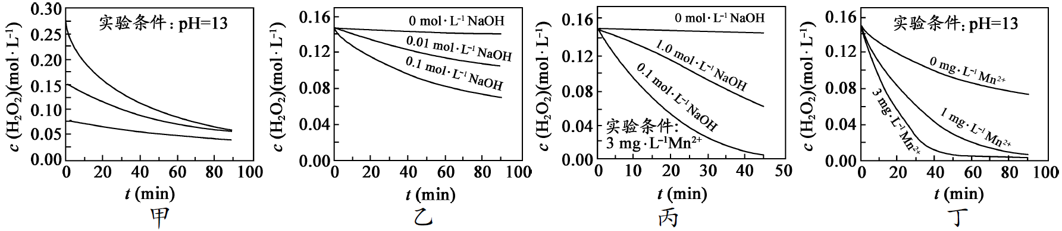
A．图甲表明，其他条件相同时，H₂O₂浓度越小，其分解速率越快
B．图乙表明，其他条件相同时，溶液pH越小，H₂O₂分解速率越快
C．图丙表明，少量Mn ²⁺存在时，溶液碱性越强，H₂O₂分解速率越快
D．图丙和图丁表明，碱性溶液中，Mn²⁺对H₂O₂分解速率的影响大
【答案】D
【解析】由甲图可知，双氧水浓度越大，分解越快，A错误；由图乙可知，溶液的碱性越强即pH越大，双氧水分解越快，B错误；根据变量控制法，3个实验必须加入等量的Mn²⁺才能比较溶液的碱性对双氧水分解的影响。由图丙可知，3个实验中由于仅在其中一个加了Mn²⁺，C错误；由图丙和图丁可知，溶液的碱性越强、Mn²⁺浓度越大，双氧水分解越快，D正确。
3．【2017海南】已知反应CO(g)+H₂O(g)CO₂(g)+H₂(g) ΔH＜0。在一定温度和压强下于密闭容器中，反应达到平衡。下列叙述正确的是
A. 升高温度，K减小 B. 减小压强，n(CO₂)增加
C. 更换高效催化剂，α(CO)增大 D. 充入一定量的氮气，n(H₂)不变
【答案】AD
【解析】此反应的正反应是放热反应，升高温度平衡向逆反应方向进行，化学平衡常数只受温度的影响，即升高温度，K值减小，A正确；反应前后气体体积之和相等，因此减小压强，平衡不移动，即n(CO₂)不变，B错误；催化剂对化学平衡移动无影响，因此CO的转化率不变，C错误；恒压下，充入N₂，容器的体积增大，组分浓度降低，但化学反应前后气体系数之和不变，因此化学平衡不移动，n(H₂)不变，D正确。
4．【2017江苏卷】温度为T₁时，在三个容积均为1 L的恒容密闭容器中仅发生反应：2NO₂(g) 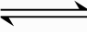2NO(g)+O₂ (g) (正反应吸热)。实验测得：v_{正}= v(NO₂)_{消耗}=k_{正}c²(NO₂)，v_{逆}=v(NO)_{消耗}=2v(O₂)_{消耗}=k_{逆}c²(NO)·c(O₂)，k_{正}、k_{逆}为速率常数，受温度影响。下列说法正确的是
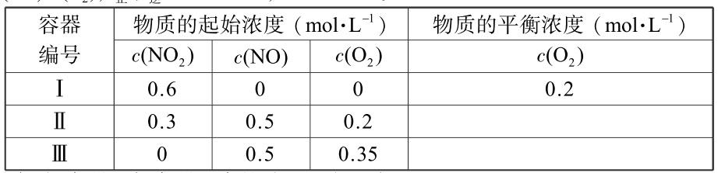
A．达平衡时，容器Ⅰ与容器Ⅱ中的总压强之比为4∶5
B．达平衡时，容器Ⅱ中比容器Ⅰ中的大
C．达平衡时，容器Ⅲ中NO的体积分数小于50%
D．当温度改变为T₂时，若k_{正}=k_{逆}，则 T₂> T₁
【答案】CD
【解析】由容器I中反应2NO₂ 2NO + O₂
起始量(mol/L) 0.6 0 0
变化量(mol/L) 0.4 0.4 0.2
平衡量(mol/L) 0.2 0.4 0.2
可以求出平衡常数K=，平衡时气体的总物质的量为0.8 mol，其中NO占0.4 mol，所以NO的体积分数为50%，。在平衡状态下，v_{正}=v(NO₂)_{消耗}=v_{逆}=v(NO)_{消耗}，所以k_{正}c²(NO₂₎=k_{逆}c²(NO)•c(O₂)，进一步求出。A．显然容器II的起始投料与容器I的平衡量相比，增大了反应物浓度，平衡将向逆反应方向移动，所以容器II在平衡时气体的总物质的量一定小于1 mol，故两容器的压强之比一定大于4：5，A错误；B．若容器II在某时刻，，
由反应 2NO₂ 2NO + O₂
起始量(mol/L) 0.3 0.5 0.2
变化量(mol/L) 2x 2x x
平衡量(mol/L) 0.3−2x 0.5+2x 0.2+x
因为，，解之得x=，求出此时浓度商Q_{c}=>K，所以容器II达平衡时，一定小于1，B错误；C．若容器III在某时刻，NO的体积分数为50%，
由反应 2NO₂ 2NO + O₂
起始量(mol/L) 0 0.5 0.35
变化量(mol/L) 2x 2x x
平衡量(mol/L) 2x 0.5−2x 0.35−x
由0.5−2x=2x+0.35−x，解之得，x=0.05，求出此时浓度商Q_{c}=>，说明此时反应未达平衡，反应继续向逆反应方向进行，NO进一步减少，所以C正确；D．温度为T₂时，>0.8，因为正反应是吸热反应，升高温度后化学平衡常数变大，所以T₂>T₁，D正确。
5．【2017江苏卷】通过以下反应可获得新型能源二甲醚(CH₃OCH₃ )。下列说法不正确的是
①C(s) + H₂O(g)==CO(g) + H₂ (g) ΔH₁ = akJ·mol⁻¹
②CO(g) + H₂O(g)==CO₂(g) + H₂ (g) ΔH₂ = bkJ·mol⁻¹
③CO₂ (g) + 3H₂ (g)==CH₃OH(g) + H₂O(g) ΔH₃ = ckJ·mol⁻¹
④2CH₃OH(g)==CH₃OCH₃ (g) + H₂O(g) ΔH₄ = dkJ·mol⁻¹
A．反应①、②为反应③提供原料气
B．反应③也是CO₂资源化利用的方法之一
C．反应CH₃OH(g)==CH₃OCH₃ (g) +H₂O(l)的ΔH =kJ·mol⁻¹
D．反应2CO(g) + 4H₂ (g)==CH₃OCH₃ (g) + H₂O(g)的ΔH = ( 2b + 2c + d ) kJ·mol⁻¹
【答案】C
【解析】反应①、②的生成物CO₂和H₂是反应③的反应物，A正确；反应③可将二氧化碳转化为甲醇，变废为宝，B正确；4个反应中，水全是气态，没有给出水由气态变为液态的焓变，C错误；把反应②③④三个反应按(②+③)2+④可得该反应及对应的焓变，D正确。

